Keep社区内容表达与互动反馈分析报告
文字表达与反馈差异，以及评论区里的往来方式
组别：第【待填写】组 小组成员及学号：【待填写】
报告日期：2026年10月20日。帖子发表于2020年11—12月（UTC）；已采集评论最晚延续至北京时间2021年8月26日。
这批Keep数据呈现出两项相互呼应的发现。内容方面，部分文字表达对应较高的原始平均点赞，但在控制作者与帖子情境后，原有优势大幅减弱。互动方面，大多数参与账号能够经由评论关系间接连在一起，明确回话却主要围绕帖主展开。前者揭示反馈差异中的作者与情境因素，后者呈现评论交流的具体组织方式。[2][3][6]
最能说明前一个问题的是积极表达词。出现“开心”“喜欢”“哈哈”等用词的帖子，平均获得57.29个赞，未出现这些词的帖子为35.76个；但在比较同一作者的帖子、控制日期和已记录情境后，关联方向转为负向。这一变化表明，原始用词差异与调整后的关联并不一致；作者构成和发布情境可能参与形成前一种差别。[2][3]
评论区更像围绕帖主展开的留言与回话。4,902次明确回复中，89.0%是帖主回复其他用户，其他用户彼此回复只占2.0%。与此同时，两位接收量相近的账号都收到约1,300次互动，其中一个来自53位发送者，另一个来自1,091位发送者。相似的评论量，在这里分别体现为较少参与者的反复往来和更多参与者的集中留言，评论的次数与参与的广度由此呈现出不同面貌。[6]

目录
1. 这批数据如何影响内容与评论的比较
1.1 正文覆盖随内容形式变化，评论记录集中在部分帖子
1.2 点赞分布有长尾，作者发帖量也不均衡
2. 文字表达与点赞的关系，取决于怎样比较
2.1 原始均值中，四类表达都对应更高点赞
2.2 比较条件改变后，积极表达从原始优势转为负向关联
2.3 积极表达的负向方向在多种比较中保留
3. 训练与生活表达并存，小主题受高产作者影响
3.1 这批可分析正文既谈训练，也谈生活
3.2 常见内容和少数人的高频记录，需要分开理解
3.3 主题呈现内容构成，也提供反馈差异的线索
4. 鼓励与感谢有角色分工，回应覆盖另有差别
4.1 大量评论很短，词频背后的参与面差别很大
4.2 其他用户更常表达赞许，帖主更常回应感谢
4.3 鼓励留言的回复更常含感谢，观测直接回复覆盖较低
5. 评论区围绕帖主往来，互动量与人数需分看
5.1 评论指向和重复次数，构成用户间的关系网络
5.2 大多数账号可以间接连起来，实际回话却主要由帖主承担
5.3 同样接收很多评论，可能是接触面广，也可能是少数人反复往来
5.4 双向往来体现留言与回话，首周关系较为互惠
6. 对这批社区表达与互动的整体理解
6.1 内容差异有两个层次：写了什么，以及哪些作者在写
6.2 评论的活跃，主要体现为围绕帖主的留言与回应
6.3 内容情境与对话承接，提供进一步解释的线索
附录A 保留核查所需的模型结果与方法
A.1 文本编码和主回归
A.2 积极表达词的敏感性结果
A.3 主题描述与主题回归
A.4 评论配对、网络与时间口径
A.5 媒体分组的完整描述数值
参考文献与证据来源

1. 这批数据如何影响内容与评论的比较
本报告关心两个问题：文字表达与点赞差异怎样联系，评论中的交流具体如何发生。前者涉及作者之间与作者内部的两种比较，后者涉及评论条数、参与人数和回复关系的区别。分析沿着这两条线，回答三个研究问题：样本内容与点赞如何分布，不同表达与点赞如何关联，以及评论说了什么、由谁接话、向谁集中。

1.1 正文覆盖随内容形式变化，评论记录集中在部分帖子
文字记录的覆盖随内容形式和作者而变化。9,532帖中，5,548帖有可见正文，3,984帖无可用正文；清理后仍非空的正文为5,414条。图片帖的正文覆盖率为76.0%，视频帖为89.1%，纯文字帖为100.0%，无媒体帖仅为0.1%。100位作者中，5位完全没有可用正文，26位每帖都有正文，覆盖率中位数为84.3%。文本分析因此主要呈现正文较充分的内容形式与作者的表达。[1][4]
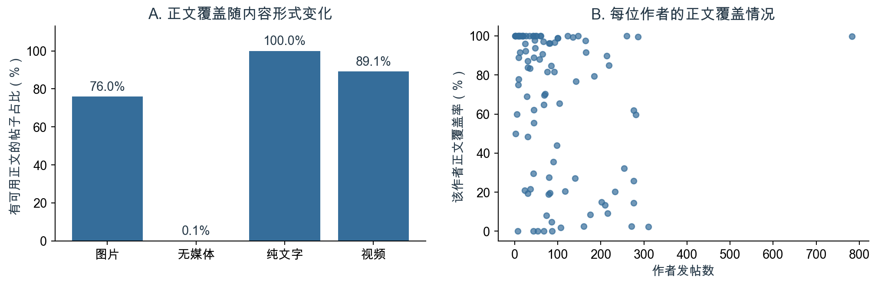
图1 不同内容形式的正文覆盖率，以及100位作者的发帖数与正文覆盖率。覆盖按原始正文是否存在可见字符界定。
主回归以全部帖子为比较范围，同时保留正文可用状态；主题分析则聚焦满足文本条件的正文。两者分别描述全样本中记录到的文字线索和有效正文中的内容结构。图片文字、视频语音属于这次正文记录以外的表达形式，文本覆盖的具体范围见附录A。
评论数据覆盖的是已采集到的互动。原始13,511行按评论ID去重，删除1,916行无字段冲突的重复记录后，剩下11,595条，全部能够关联到帖子，分布在1,323帖下；其余帖子的评论情况记为覆盖未知。不同ID下的相同短句仍然保留，以记录不同账号或时点实际发生的发言。[1][5]
按实际时间字段，帖子发表于2020年11—12月（UTC）；转换成北京时间后，末端少量帖子跨至2021年1月1日。评论最晚延续至2021年8月26日。分析范围为课程提供的这批历史样本，抽样机制和统一采集时点未提供，全文据此讨论样本中的内容与互动。[1]

1.2 点赞分布有长尾，作者发帖量也不均衡
样本包含100位作者的9,532条帖子。平均每帖获得37.05个赞，中位数为25，最高一帖达到5,126，零点赞占3.8%。均值高于中位数，反映少量高反馈帖子将平均水平向上拉；中位数则更贴近分布中间的帖子。作者发帖数中位数为66，最多一位发布783帖，高产作者的内容习惯因而会在按帖统计的结果中出现更多次。[2]
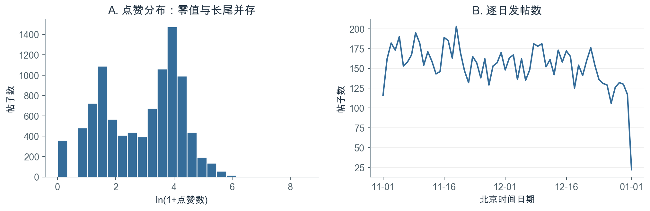
图2 全部9,532帖的点赞分布与北京时间逐日发帖数。首末本地日期的观察时长均不足完整一天。
不同内容形式的反馈差别也很大。图片和视频帖的平均点赞分别为51.03和48.05，纯文字帖为7.94，无媒体帖为3.91；中位数保留了相同的排序。读者实际看到的是，不同形式的帖子处在很不一样的反馈水平上。因此，讨论文字表达之前，必须把媒体形式及其对应的作者和内容情境纳入比较。[2]
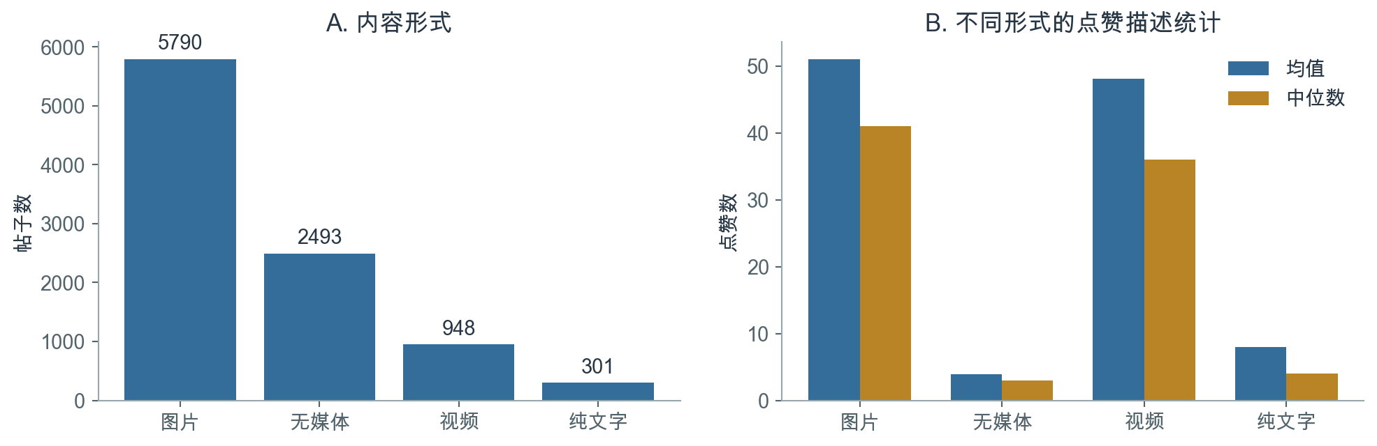
图3 按原始内容形式字段划分的帖子数、平均点赞与点赞中位数；内容形式与有无可用正文分别统计。
媒体形式对应着不同的反馈水平，后续文字比较据此同时控制媒体形式、作者和帖子情境。反馈指标采用累计点赞数：样本中8,286帖的点赞大于记录浏览数，两个字段的统计口径存在差异。完整媒体分组数值见附录A。

2. 文字表达与点赞的关系，取决于怎样比较

2.1 原始均值中，四类表达都对应更高点赞
未作调整时，自律或目标词、社交称呼或互助词、积极表达词及问号的命中组，原始平均点赞都高于未命中组。积极表达词是57.29对35.76，自律或目标词是63.67对34.36，社交称呼或互助词是89.96对36.16，问号则是111.15对36.07。[2]
这些差异值得解释，但比较对象混在了一起。一组可能更多由本来就常获高赞的作者构成，也可能包含不同的媒体形式、帖子类型和发布时间。研究真正要追问的是：在尽量扣除这些已记录差别后，同一位作者的不同帖子是否仍呈现相近的用词优势。
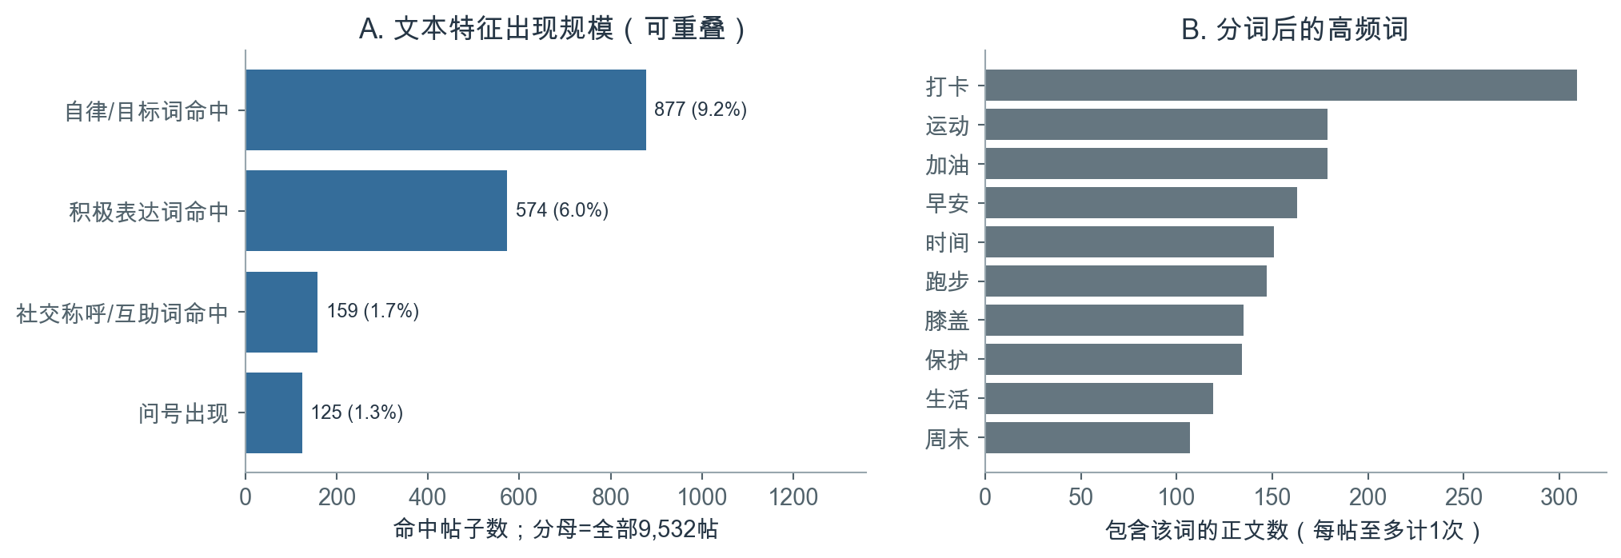
图4 文本特征命中数及高频词。各项特征可以重叠；高频词以含该词的帖子数计量，每帖至多计一次。
本项目用固定词表将表达变成可复查的记录：出现“坚持”“打卡”“目标”等词，或“第N天”模式，归入自律或目标词；出现“大家”“一起”“谢谢”等词，归入社交称呼或互助词；“开心”“喜欢”“哈哈”等归入积极表达词。另记录正文长度和是否出现问号。一个维度出现一次或多次都记为命中，不同维度可以同时命中。[7]
文字线索 | 命中帖数 | 全部帖子占比 | 能提供作者内比较的作者数
自律或目标词 | 877 | 9.2% | 76
社交称呼或互助词 | 159 | 1.7% | 42
积极表达词 | 574 | 6.0% | 64
问号 | 125 | 1.3% | 32

来源：[2]。作者内比较需要同一作者既有命中帖，也有未命中帖；分母均为全部9,532帖。
这些词表将正文中可复查的字面线索转为统一记录，使同一作者不同帖子的表达能够按相同规则比较。“完成”“一起”等词各有多种使用语境，原有40个“帖子—特征”边界检查单元记录了这些差别。该检查由Codex辅助完成，具体测量条件在附录A集中说明。

2.2 比较条件改变后，积极表达从原始优势转为负向关联
控制作者、发帖日期、内容形式等已记录因素后，模型估计的积极表达词关联转为负向，自律或目标词也为负向，社交称呼或互助词接近零，问号与正文长度为正向。这里最有价值的变化，是积极表达从原始均值的优势转为负向关联：它让“高赞内容通常怎么写”和“同一作者这样写时表现如何”成为两个清楚分开的问题。[3]
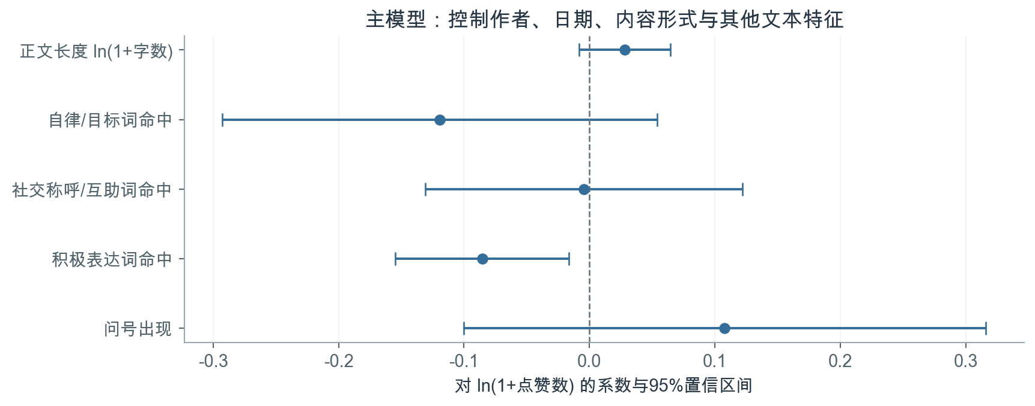
图5 主模型M3的五项文本特征结果。点表示关联估计，横线表示估计的不确定范围（按作者聚类的原始95%置信区间）；横线跨过0时，该范围同时容纳正、负方向。区间未经多重检验调整，完整数值见附录A。
积极表达的原始均值优势与作者、情境调整后的负向关联，呈现了两个层次的差异：前者比较不同帖子组的整体构成，后者比较扣除已记录条件后的关联。作者和情境构成因而是理解这一反转的重要线索。具体而言，某些作者较常使用这些词，与同一作者在特定内容中使用这些词，可能对应不同的反馈水平。
积极表达的负向估计也有实际量级：在对数模型中，调整后的“1+点赞数”相对水平约低8.2%（条件几何均值）。这描述的是控制已记录条件后的反馈差别。结合原始均值的相反方向，它提示值得关注这些表达出现的内容情境，以及同一作者使用与未使用这些表达时，帖子内容如何变化。
五项文字线索使模型对点赞差异的解释度增加0.065个百分点，新增信息较少。整组特征的联合检验与积极表达单项的多重比较校正结果均未达到预设的5%统计标准，完整数值见附录A。原始组间差异与调整后关联的分离，是这组结果中最清楚的现象。[2][3]

2.3 积极表达的负向方向在多种比较中保留
敏感性分析中，只看有可见正文的5,548帖、剔除点赞最高1%的帖子，或让每位作者贡献相同总权重，积极表达都保留负向关联。逐一剔除100位作者，100次估计也都为负。这使负向方向成为跨多种样本处理仍可观察到的结果；完整系数及区间见附录A。[3][4]
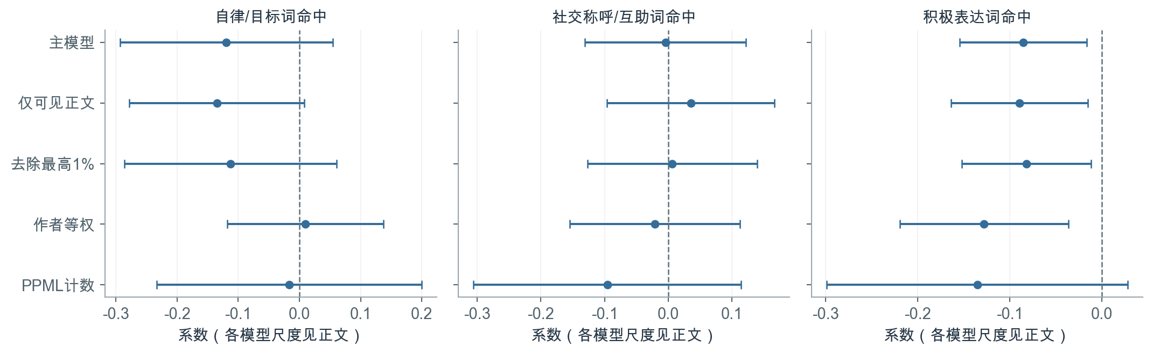
图6 三类词汇在不同设定下的关联估计及原始95%聚类置信区间。对数线性模型（OLS）描述对数变换后的反馈，计数模型（PPML）描述原始点赞数。
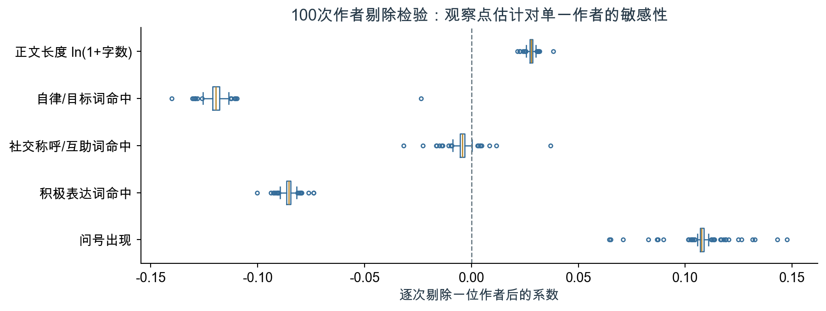
图7 依次剔除一位作者后，五项核心文本系数的分布。箱体表示中间50%，散点表示箱须之外的结果。
改用直接处理点赞计数的模型（PPML）后，积极表达的点估计仍为负，区间则横跨零，显示估计精度较低。综合样本调整、作者剔除和模型比较，负向方向较为一致，幅度与精度随反馈尺度变化。这使完整语境和曝光条件成为解释该关联时值得继续追踪的线索。

3. 训练与生活表达并存，小主题受高产作者影响

3.1 这批可分析正文既谈训练，也谈生活
用词表能识别指定表达，却难以概括整篇帖子在谈什么。原有分析进一步按正文用词组合提取五类主题。在最终可归类的2,470帖中，运动与训练交流占52.7%，生活感悟与问候占35.8%；靠墙静蹲记录、骑行里程记录、跑步与训练打卡分别占3.4%、3.4%和4.6%。[4]
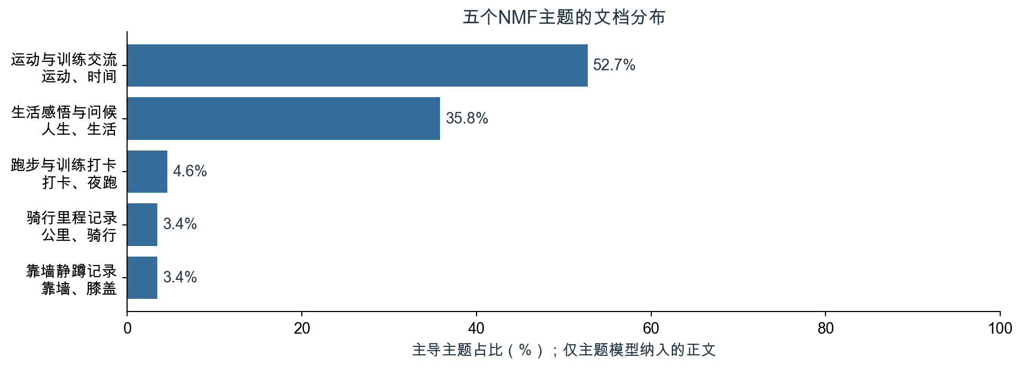
图8 主题模型子样本中五类主导主题的占比。每帖按权重最大的主题归类；主题依据词项和正文命名，不使用点赞结果。
主题关键词让这两条内容线索更容易理解。运动与训练交流里出现“运动”“减脂”“碎片”“训练”“拉伸”等词，生活感悟与问候里则有“人生”“生活”“早安”“美好”“快乐”。至少在这批有效正文中，社区表达同时容纳了训练内容和日常感受。只用运动项目和打卡次数描述内容，会漏掉占有相当篇幅的生活表达。
五类主题概括了有效正文中的用词组合。同一作者可以书写多个主题，一条帖子也可以包含多类成分，图中按每帖权重最大的主题归类。52.7%和35.8%分别描述2,470条有效正文中以训练交流、生活表达为主的帖子份额。

3.2 常见内容和少数人的高频记录，需要分开理解
靠墙静蹲主题的85条主导文档中，最大贡献作者占91.8%；骑行主题对应比例为68.2%。这两类具体记录的篇幅，较多来自少数作者的持续书写。主题出现的频次，在这里也记录了作者反复使用某种记录方式的程度。[4]
把统计方式改成“先看每位作者内部的内容比例，再对作者取平均”，差别就清楚了。靠墙静蹲从按帖计算的3.4%降至作者等权后的0.6%；运动与训练交流则从52.7%变为52.6%，生活感悟与问候从35.8%变为38.2%。主要内容格局仍然保留，靠墙静蹲这一小主题的规模则更依赖少数作者反复发帖。[10]
主导主题 | 按帖子统计的占比 | 每位作者等权后的占比
靠墙静蹲记录 | 3.4% | 0.6%
骑行里程记录 | 3.4% | 2.9%
运动与训练交流 | 52.7% | 52.6%
跑步与训练打卡 | 4.6% | 5.7%
生活感悟与问候 | 35.8% | 38.2%

来源：[10]。使用同一批2,470帖、86位作者及原有主题归类；两列分别回答内容量构成与作者平均构成。
作者等权后，靠墙静蹲的份额收缩，而运动与训练交流、生活感悟与问候仍占主要部分。前者体现少数作者持续记录的份量，后两者则更接近这批作者普遍采用的内容方向。按帖统计与作者等权，由此分别呈现内容产量与作者平均构成。

3.3 主题呈现内容构成，也提供反馈差异的线索
原有主题回归中，相对运动与训练交流，靠墙静蹲、跑步与训练打卡、生活感悟与问候的系数为负，骑行接近零。这些方向可作为样本内内容比较的线索，但主题整体加入模型后的联合检验p=0.166，各项经多重比较校正后均未达到5%水平，完整结果见附录A。[4]
主题结果呈现出内容份额与反馈水平的两种分布。生活感悟与问候在有效正文中占有相当篇幅，其调整后反馈估计低于作为参照的运动与训练交流；骑行记录的估计则接近参照组。结合作者等权结果，可以看到：内容中持续出现的生活表达，以及少数作者反复书写的运动记录，各自对应着不同的样本构成与反馈线索。

4. 鼓励与感谢有角色分工，回应覆盖另有差别

4.1 大量评论很短，词频背后的参与面差别很大
这批评论以简短发言为主要形式。清理后的字符数中位数为6，75分位数为10；1,373条评论只留下标记或符号，占11.8%。加上后文常见的“加油”“谢谢”等词，可以看到评论中存在大量简短的赞许、感谢和招呼，交流经常通过少量文字完成。[5]
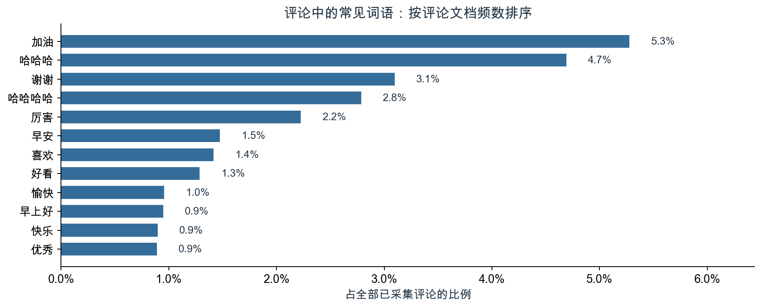
图9 以11,595条去重评论为分母展示常见词的出现占比。每条评论内同一词至多计一次，词语至少覆盖5位发言用户，各词可共同出现。
“加油”出现在612条评论中，覆盖431位用户；“谢谢”出现在359条评论中，覆盖53位用户。前者在更多不同参与者之间出现，后者则更集中地由较少发言者反复使用。两种高频词由此呈现了不同的参与面：一种使用更广，一种在使用者内部出现得更频繁。[5]
3,362条评论具有重复的标准化文本。连同评论长度和常见词分布看，这份样本有一部分交流反复采用相同的简短表达。发言次数记录这些表达出现的份量，去重用户数则补充说明它们由多广的参与者使用；两者合在一起，才能看清短句交流的规模与分布。

4.2 其他用户更常表达赞许，帖主更常回应感谢
把发言者按“是不是这条帖子的作者”分开后，语言差异具有清楚的角色对应。其他用户发言中，鼓励或赞许词命中率为16.9%，帖主为4.5%；感谢词则相反，其他用户为0.6%，帖主为7.9%。这与一种可理解的交流方式相容：其他用户给帖主留言，帖主在回话中表达感谢。[5]
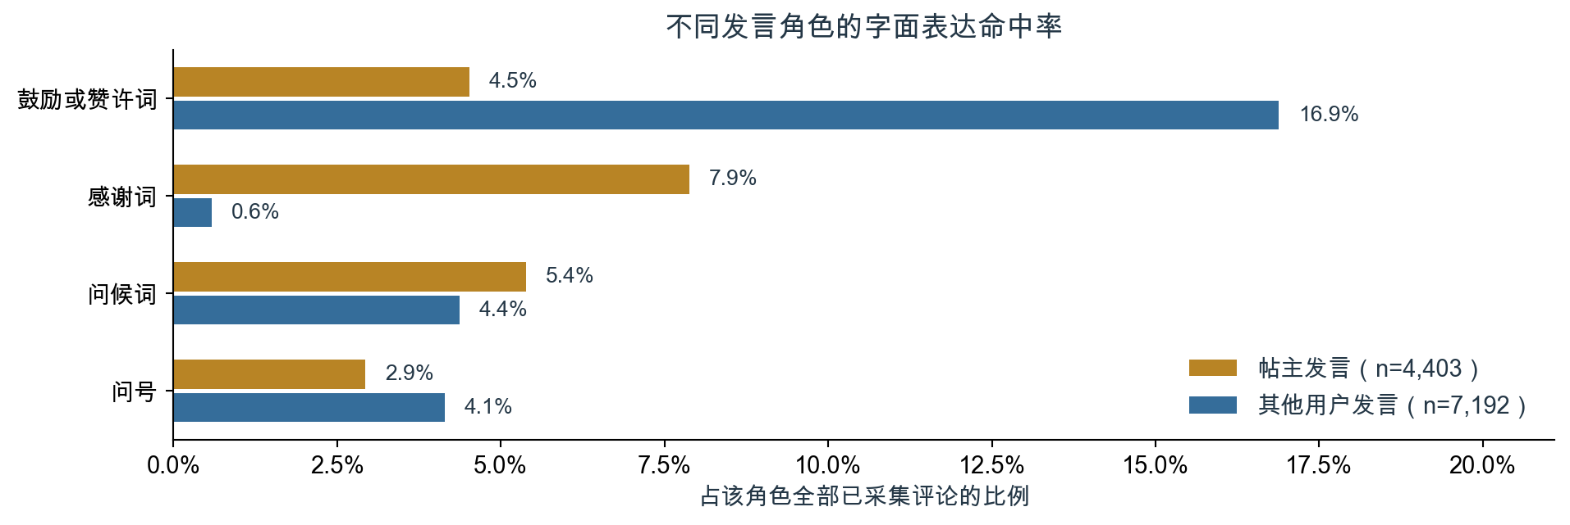
图10 按发言者是否为所属帖子的作者分组，比较四类字面线索。分母为各角色全部已采集评论，各项可以重叠。
字面线索 | 全部评论命中数 | 全部评论占比 | 其他用户命中率 | 帖主命中率
鼓励或赞许词 | 1,413 | 12.2% | 16.9% | 4.5%
感谢词 | 389 | 3.4% | 0.6% | 7.9%
问候词 | 551 | 4.8% | 4.4% | 5.4%
问号 | 427 | 3.7% | 4.1% | 2.9%

来源：[5]。其他用户发言7,192条，帖主发言4,403条；评论内容统计包括根评论、回复及84次自我互动。
同一个人在自己的帖子下是帖主，到别人的帖子下又成为其他用户。按每条发言所在的帖子划分角色，赞许更多出现在外来留言中，感谢更多出现在帖主发言中，显示两种表达在交流中占据不同位置。感谢词类还包括“感谢”“多谢”等，因此其计数大于单独统计“谢谢”的词项频数。

4.3 鼓励留言的回复更常含感谢，观测直接回复覆盖较低
为观察具体的前后承接，补充分析从6,609条其他用户发给帖主的根评论出发，查找帖主在该评论后7天内、明确指向该条评论及其作者的回复。每条根评论只取最早观测到的符合条件的回复，最终有3,568条根评论观察到这样的回应。[10]
根评论的文字线索 | 根评论数 | 涉及帖主数 | 观察到7天内直接回复 | 已回复记录中，最早回复含感谢词
命中鼓励或赞许词 | 1,180 | 54 | 513（43.5%） | 137（26.7%）
未命中鼓励或赞许词 | 5,429 | 77 | 3,055（56.3%） | 195（6.4%）

来源：[10]。直接回复比例以各组全部根评论为分母；最后一列比例只以已观察到直接回复的根评论为分母。同一帖主可出现在两组。
在已经观察到直接回复的留言中，含鼓励或赞许词的那组，最早回复含感谢词的比例为26.7%，高于另一组的6.4%。这让前一节的语言角色分工具有了部分明确的前后对应：确实有一部分赞许留言随后接到了带感谢词的帖主回复。若把分母扩展到各组全部根评论，这种“最早观测回复含感谢词”的比例分别为11.6%和3.6%。
另一方面，鼓励词命中组有43.5%观察到直接回复，另一组为56.3%。因此，这组留言呈现出“已回复内容中感谢较常见、全部留言中观测直接回复覆盖较低”的组合。回应内容与覆盖在同一批留言中走向不同，展示了交流的两个侧面：回话如何表达，以及哪些留言被接住。
这些比例描述两组已采集留言的分布，涉及的帖主和具体情境各有差别。感谢表达较集中的回复，体现了部分赞许留言得到怎样的承接；根评论层面的回复覆盖，则呈现这种承接在整组留言中的范围。七天追踪的采集条件与直接匹配规则见附录A。

5. 评论区围绕帖主往来，互动量与人数需分看

5.1 评论指向和重复次数，构成用户间的关系网络
图11中的每个点是一位用户账号。线从评论发送者指向接收者：根评论按归属指向帖主，明确回复指向记录中的被回复用户。同一发送者向同一接收者评论多次，合并成一条有向边，次数累加为权重。十次同方向留言在图中对应一条权重为十的边，记录的是这对账号之间累计发生的事件。[6][7]
排除84次自我互动后，11,511次评论事件合并为4,069条有向边，涉及2,932个有边账号。节点同时包含发送者和接收者，文本统计中的2,910位发言者则只计算实际发出评论的用户。网络由此把每次发言放回到它所指向的对象上，呈现谁向谁留言或回话。
为回答不同问题，原有分析实际用了三种网络范围。把它们放在一起看，才能解释为什么同名指标会变化。
网络范围 | 节点与边 | 权重与所含事件 | 它主要帮助理解什么
全部已采集互动 | 2,932个账号、4,069条有向边 | 同方向事件次数为权重；包括6,609次根评论及4,902次明确回复 | 留言与回话合在一起，向谁集中
仅明确回复 | 1,074个账号、1,271条有向边 | 同方向重复回复合并为边；既有互惠统计不赋权、不计重复次数 | 去掉根评论归属后，明确回复关系是否双向存在
发帖后7天内 | 1,376个账号、2,278条有向边 | 同方向事件次数为权重；包括该窗口内的根评论和明确回复 | 限定发帖后首周，结构描述如何变化

来源：[2][4][6]。三类网络都排除自我互动，方向均为发送者指向接收者；首周网络来自全部已采集事件的时间截取。
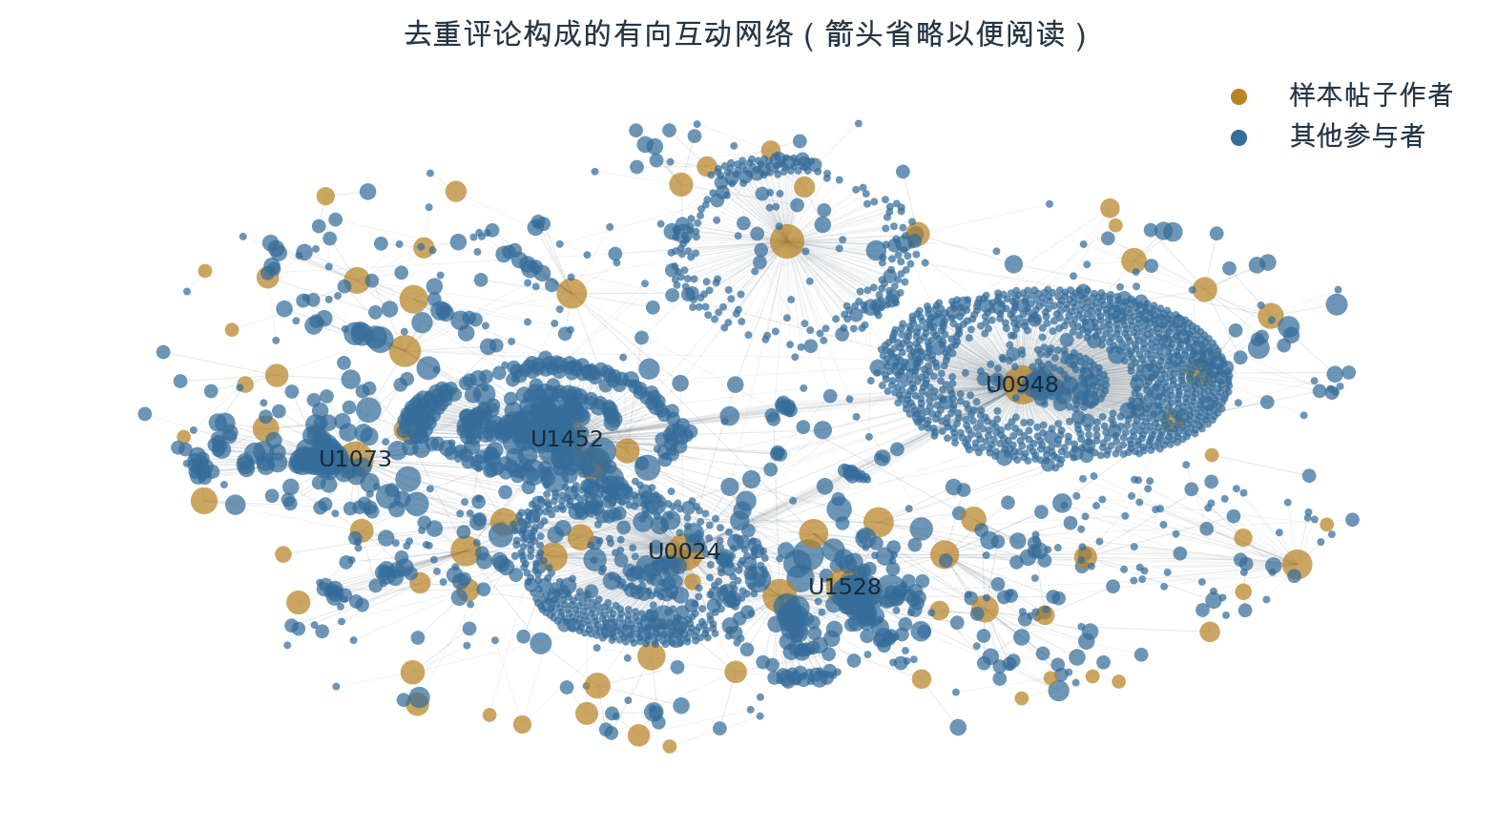
图11 全部2,932个有边节点与4,069条有向边。为便于阅读，图中省略箭头；金色为样本帖子作者，蓝色为其他参与者，节点大小按接收事件数的对数缩放，仅标注前5位接收者。位置按网络布局排列。

5.2 大多数账号可以间接连起来，实际回话却主要由帖主承担
忽略线的方向后，网络分为35个互不相连的部分，其中最大部分包含2,768个账号，占有边账号的94.4%。网络密度为0.0473%，即全部可能的有向账号配对中，实际出现直接连接的比例很小。这两项结果合起来呈现了一种“间接联系广、直接联系稀疏”的结构：大多数账号能够通过已有连接串在一起，日常评论则发生在有限的账号关系中。[2][6]
评论角色进一步说明这个结构里发生了什么。在4,902次明确回复中，帖主回复其他用户4,361次，占89.0%；其他用户回复帖主444次，占9.1%；其他用户彼此回复97次，占2.0%。采集到的明确回话，大部分是帖主在承接留言，其他参与者相互接话的事件份额很小。把这一点与根评论按规则指向帖主放在一起看，评论区围绕帖主展开的特征就比较清楚了。[4][6]
评论区的活动量主要由面向帖主的留言与帖主回话构成，其他用户彼此交流则是其中较少的一部分。同一条帖子下，多人留言形成了参与的广度，帖主持续回复形成了来回承接；这两种活动共同解释了样本中评论量的主要来源。横向回复的97次事件，则记录了帖主之外参与者直接接话的部分。

5.3 同样接收很多评论，可能是接触面广，也可能是少数人反复往来
前10位账号接收了54.0%的非自我评论事件，样本帖子作者接收了61.3%。评论去向集中在部分账号上；进一步对照接收次数与发送者人数，可以看清这些接收量是怎样积累起来的。[2][6]
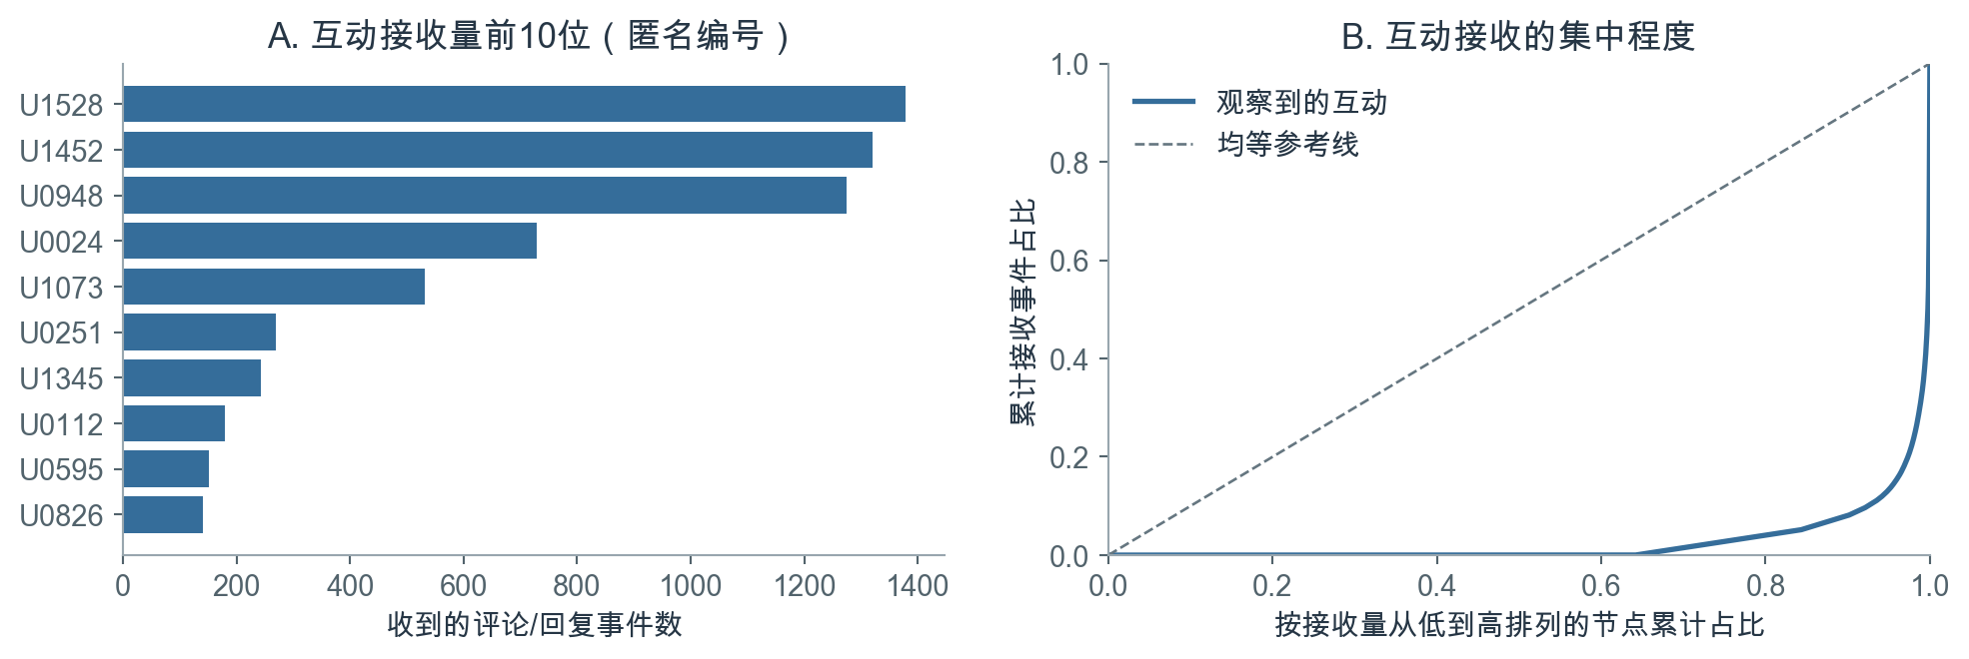
图12 接收事件前10位与累计接收分布。按接收事件次数排序，分母为11,511次非自我事件，同一用户的多次事件分别计数。
现有匿名节点表提供了一个很直观的比较。U1528收到1,378次互动，发送者有53位；U0948收到1,275次，发送者却有1,091位。前者的接收量更多包含已有发送者的重复发言，后者的发送者覆盖面更广。不属于样本帖子作者的U0112也收到180次互动，但只来自4位发送者，说明较高接收量还可能出现在很有限的账号往来中。[6]
匿名账号 | 是否为样本帖子作者 | 接收事件次数 | 不同发送者人数 | 记录中更突出的特征
U1528 | 是 | 1,378 | 53 | 相对于人数，重复发来的事件较多
U0948 | 是 | 1,275 | 1,091 | 与相近接收量相比，涉及更多不同发送者
U0112 | 否 | 180 | 4 | 接收事件集中来自很少几位发送者

来源：[6]中的匿名节点表。接收事件数为加权入度，不同发送者数为入度；统计同时包含根评论和明确回复。
多少个不同账号向其发来评论（入度），反映接收关系的范围；累计收到多少次评论（加权入度），反映事件量。将这两个中心性指标联系起来，U0948突出的是较广的发送者覆盖，U1528突出的是已有发送者的多次发言。两者在网络中承担的接收形态因此有所不同。

5.4 双向往来体现留言与回话，首周关系较为互惠
全部互动网络的互惠率为49.6%，表示近一半有向连接同时存在反方向的连接。例如，用户给帖主留言，帖主又回话给该用户，这对账号便形成双向连接。指标按账号之间是否存在双向关系计量，每条连接贡献相同权重，概括了关系层面的往来。[6]
只保留明确回复后，互惠率为29.9%。整体网络中，用户的根评论与帖主的回复可以组成一对双向连接；限定为明确回复后，其中一部分关系保留的是帖主发出的回话。两项互惠率的差异，使“留言加回话”这一主要往来形式在结构上更加清楚。
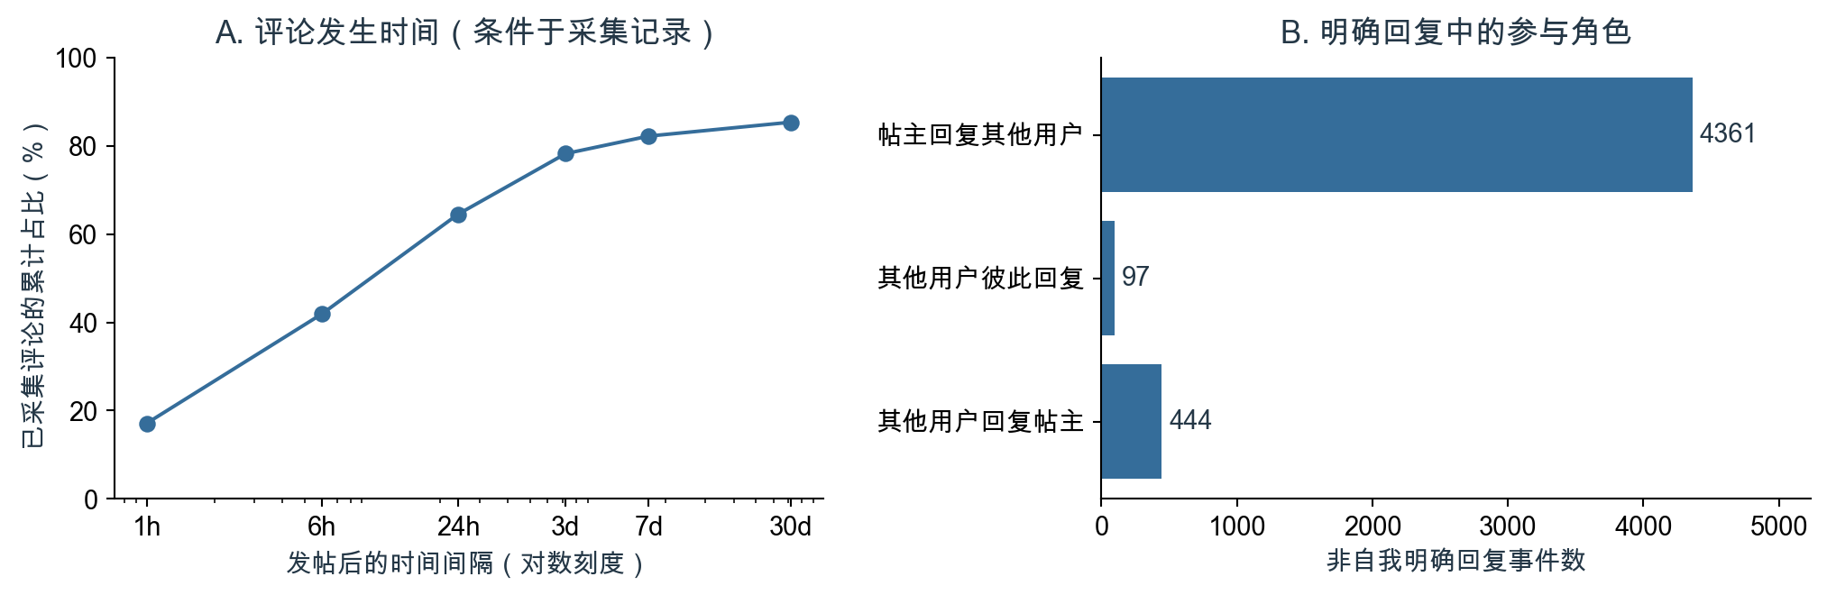
图13 已采集评论距发帖的时间分布，以及4,902次非自我明确回复的角色分布。时序比例以全部11,595条去重评论为分母。
已采集评论中，64.5%发生在发帖后24小时内，82.2%在7天内，距发帖时间的中位数为11.3小时，评论集中在发帖后的较早阶段。首周网络的互惠率为74.1%，前10位接收占比为48.3%；全部记录对应为49.6%和54.0%。首周记录呈现更多双向连接、较分散的事件接收；纳入较晚的账号和评论后，整体关系构成随之变化。[4]
观察窗口 | 非自我事件数 | 有边账号数 | 有向边数 | 互惠率 | 前10位接收占比
全部已采集互动 | 11,511 | 2,932 | 4,069 | 49.6% | 54.0%
发帖后7天内 | 9,451 | 1,376 | 2,278 | 74.1% | 48.3%

来源：[4][6]。互惠按边是否双向存在计量，接收占比按事件次数计量；每个窗口分别确定接收量前10位账号。
在线程层面，6,609个外来根评论线程中，57.0%观察到帖主参与；在这些已参与线程里，最早观测到的帖主回复距根评论的中位时间为2.05小时。这说明样本中相当一部分留言线程有帖主接话，且在已接话的线程里，回应时间的中间位置约为两小时。互惠率描述账号关系的双向性，线程参与描述留言串里的承接，第四章的直接回复比例则定位到根评论本身；三种结果分别补充了交流过程的不同层面。[4][10]

6. 对这批社区表达与互动的整体理解

6.1 内容差异有两个层次：写了什么，以及哪些作者在写
词典分析与主题分析共同揭示了内容差异的两个层次。文字和主题描述帖子在写什么，作者构成则决定这些内容在样本中出现多少次、与怎样的反馈水平相伴。积极表达的原始点赞优势在调整后转为负向，靠墙静蹲主题在作者等权后占比收缩，分别从反馈比较与内容构成两方面呈现了这一区别。[2][3][10]
因此，一类表达在高赞帖中更常见，或一类主题在帖子列表中反复出现，都需要结合作者理解。前一种现象混合着不同作者和帖子情境的反馈差异；后一种现象可能更多记录了少数作者的持续书写。相较之下，训练交流与生活表达在两种权重下都占较大篇幅，使二者并存成为对这批有效正文较稳定的概括。
内容构成与反馈水平分别呈现社区表达的不同侧面。生活表达占有相当篇幅，说明它是这批有效正文的重要组成；其调整后的反馈估计低于训练交流，则提示这两类内容处在不同的反馈情境中。持续出现的内容方向，与作者和帖子条件共同构成了样本里可见的反馈差异。

6.2 评论的活跃，主要体现为围绕帖主的留言与回应
评论文本和网络从两个角度指向相近的互动形式。文字上，其他用户更常出现赞许词，帖主更常出现感谢词；关系上，多数明确回复由帖主发给其他用户。直接配对进一步确认，部分赞许留言之后出现了带感谢词的帖主回复。语言分布、回话角色和具体承接共同呈现出围绕帖主展开的交流。[5][6][10]
在这一结构中，评论总量、参与范围和回应覆盖可以彼此分离。U1528与U0948接收量相近，却涉及很不一样的发送者人数；鼓励词命中组在已回复内容中更常出现感谢，但观测到直接回复的根评论比例更低。前一组差异区分重复往来与参与广度，后一组差异区分回话的语言内容与留言被承接的范围。
网络的大范围间接连通、接收事件集中与横向回复较少，共同构成了这批评论的组织方式。用户经由共同的评论对象间接相连，实际回话主要围绕帖主展开，部分账号之间又存在较多重复往来。评论区的声量因而具有具体的角色和关系分布，整体评论量可以进一步拆解为谁参与、向谁发言以及往来了多少次。

6.3 内容情境与对话承接，提供进一步解释的线索
积极表达的关联反转，使内容情境成为进一步理解差异的线索。同样一句积极表达，可能出现在训练记录、生活感受或日常问候中；这些语境涉及的作者与帖子条件也有所不同。现有结果已经呈现调整前后的差别，完整正文与曝光记录可以进一步说明这种差别集中出现在哪里。
评论部分的解释线索则落在对话承接上：赞许之后的感谢接住了什么内容，帖主在线程何处回话，少量横向回复围绕哪些话题展开。已有统计把交流的角色、去向、参与广度和承接范围联系起来，形成了对这批评论的整体认识；具体文本还能把这种结构还原为一段段实际发生的交流。

附录A 保留核查所需的模型结果与方法
本附录集中保留编码、模型和样本口径，供核对正文中的数值与解释。统计结果与图表沿用已有分析。

A.1 文本编码和主回归
正文预处理还原换行，移除URL、成对课程分享后缀、方括号表情标记及空白，正文长度为清理后非空白字符数，模型使用ln(1+长度)。词典按子串或指定模式匹配，命中任一项记为1，重复不累加；话题另作编码。分词使用jieba与停用词表，词频按每帖去重后的文档频数统计。无可用正文帖的词典计数设为0，另保留正文可用状态变量。[7]
原有40个“帖子—特征”边界检查单元由Codex辅助完成，独立人工双编码未实施；词典编码依据固定字面规则及这些边界记录。
主模型M3以ln(1+点赞数)为因变量，使用9,532帖、100位作者。作者固定效应用于扣除作者间不随帖子变化的差别，北京时间发帖日期固定效应用于扣除各日期共有的差别；其他控制包括正文可用状态、话题、表情、课程分享标记、内容形式、业务类型与发帖时段。作者内不变属性由作者固定效应吸收。模型估计对象为控制已记录条件后的关联；真实曝光和随帖子变化的完整内容因素属于其余情境信息。[3]
核心变量 | 系数 | 聚类标准误 | 原始95%置信区间 | 原始p值 | BH校正q值
正文长度ln(1+字数) | 0.028 | 0.018 | [-0.008, 0.064] | 0.130 | 0.293
自律或目标词 | -0.119 | 0.087 | [-0.293, 0.054] | 0.176 | 0.293
社交称呼或互助词 | -0.004 | 0.064 | [-0.131, 0.122] | 0.946 | 0.946
积极表达词 | -0.086 | 0.035 | [-0.155, -0.016] | 0.016 | 0.079
问号 | 0.108 | 0.105 | [-0.100, 0.316] | 0.307 | 0.383

来源：[3]。标准误按100位作者聚类，使用CR1小样本修正和99个推断自由度；BH校正针对五项核心文本系数。
原始95%置信区间呈现单项估计的精度，BH校正处理同时查看多项结果时更容易出现偶然发现的问题，分别用于单项区间与多重比较的判断。主模型R²为0.688；相对于保留相同控制项、仅去掉五项核心文本特征的模型，增量为0.065个百分点，联合检验p=0.130。整体R²反映作者、情境控制项和文本特征共同提供的拟合；五项文本特征的单独增量为前述0.065个百分点。

A.2 积极表达词的敏感性结果
补充设定 | 样本量 | 系数 | 原始95%置信区间 | 原始p值
仅可见正文 | 5,548 | -0.090 | [-0.164, -0.015] | 0.019
去除点赞最高1% | 9,436 | -0.082 | [-0.152, -0.012] | 0.022
作者等权 | 9,532 | -0.128 | [-0.219, -0.036] | 0.007
PPML计数模型 | 9,532 | -0.135 | [-0.299, 0.028] | 0.103

来源：[3][4]。本表保留各设定的原始区间和p值；主分析的多重检验结果列于A.1。
OLS刻画对数变换后反馈的条件均值，PPML刻画原始点赞数的条件期望，两者分别对应各自尺度上的关联。逐作者剔除中，积极表达系数100次均为负，范围为[-0.100, -0.074]；社交称呼或互助词的系数则会变号。各检验分别检查正文缺失处理、极端值、高产作者权重、模型尺度及单一作者影响，情境解释以已有文本与记录字段为基础。

A.3 主题描述与主题回归
原有主题分析对至少含3个过滤后有效词的2,478条正文构建词项重要性矩阵（TF-IDF），以非负矩阵分解（NMF）提取五种用词组合。8条成分贡献接近零的正文在归类时排除，最终描述和回归使用2,470帖、86位作者，词表含1,046项。主题数在首次拟合前固定，名称依据关键词与正文确定。主题成分经尺度校正再归一化为每帖的相对权重，用于表示各成分的相对贡献。[4]
帖子主题 | 主导文档数 | 主导占比 | 回归系数 | 原始95%置信区间 | 原始p值 | BH校正q值
靠墙静蹲记录 | 85 | 3.4% | -0.315 | [-0.636, 0.005] | 0.054 | 0.107
骑行里程记录 | 85 | 3.4% | 0.018 | [-0.523, 0.558] | 0.948 | 0.948
运动与训练交流 | 1,302 | 52.7% | 基准 | 不适用 | 不适用 | 不适用
跑步与训练打卡 | 113 | 4.6% | -0.471 | [-1.048, 0.105] | 0.108 | 0.144
生活感悟与问候 | 885 | 35.8% | -0.144 | [-0.278, -0.010] | 0.035 | 0.107

来源：[4]。描述按每帖的主导主题归类，回归使用连续主题权重；系数对应相对基准主题的1单位权重变化。
主题回归在同一有效正文子样本中保留词典特征和控制项，再加入相对基准的四个主题权重，联合检验p=0.166。主题回归针对有效正文，词典主回归针对全部帖子，各自在其样本范围和文本表示下计算R²。三次初始化中，主题前10关键词的平均Jaccard为1.000，显示这些关键词集合在三次拟合中保持一致。回归区间以本次提取的主题特征为给定输入，反映相应的回归估计不确定性。
作者等权结果沿用既有主题分配，先算每位作者内部的主导主题占比，再对86位作者平均，描述这批作者的平均内容构成。[10]

A.4 评论配对、网络与时间口径
网络从100位样本作者的帖子出发构建，根评论按归属指向帖主。节点表另保留PageRank，记录沿评论方向分配、同时考虑来源账号位置及其互动去向的结构评分。
评论内容处理统一全半角和空白，移除URL与方括号标记，再分词并过滤停用词；同一评论内同一词只计一次。四类字面特征按固定词表匹配，可相互重叠，分母为相应角色的全部已采集评论。文本统计保留不同评论ID下相同的短句和84次自我互动；网络则排除自我互动，因此两者分母分别为11,595和11,511。[5][8]
直接配对要求回复由帖主发出，所属帖子一致，reply字段指向该根评论，replyUserId为根评论作者，parentId也与该根评论匹配；回复发生在根评论之后或同一时刻，间隔不超过168小时。每条根评论取该窗口内最早观测回复，实际无首时点并列。配对到的3,606次窗口内直接回复对应3,568条根评论；分析感谢词时，每条根评论只贡献一次观察。全部评论中有781条明确回复引用的评论ID未在表内出现，完整对话仍有缺口。[10]
网络接收者优先按replyUserId确定，缺失时只从确实已观测的被回复评论补识别；无回复指向的根评论归到帖主。既有网络核查中，接收者均可确定，事件时间均不早于发帖。全部网络及首周网络的边权为同方向事件累计次数；仅明确回复网络的既有互惠统计只使用去重后的有向连接。互惠率为具有反向边的有向边占比，每条有向边按相同权重计数。[6][7]
时间口径须分别保留：评论时序和首周网络从发帖起算；直接配对的7天从根评论起算；57.0%的线程帖主参与比例包括线程内回复，以该线程全部已采集记录为范围。各项时间统计均以实际采集到的事件为基础。[4][10]

A.5 媒体分组的完整描述数值
内容形式 | 帖子数 | 样本占比 | 平均点赞 | 点赞中位数
图片 | 5,790 | 60.7% | 51.03 | 41
无媒体 | 2,493 | 26.2% | 3.91 | 3
纯文字 | 301 | 3.2% | 7.94 | 4
视频 | 948 | 9.9% | 48.05 | 36

来源：[2]。

参考文献与证据来源
[1] 课程提供资料. Keep社区帖子与评论数据及字段字典[DS]. 文件：sample_post_2022.csv、sample_comment_2022.csv、KeepData_dictionary.pdf. 来源、实际时间与校验值见DATA.md。抽样机制及统一采集时点未提供。
[2] 本项目小组. Keep社区主分析汇总与描述统计[DS]. 2026. 主分析汇总、描述统计、媒体汇总、文本特征汇总。正文均值按既有未舍入结果保留两位小数。
[3] 本项目小组. Keep社区词典回归及模型比较结果[DS]. 2026. 回归系数、模型拟合；独立数值核查见核查记录。
[4] 本项目小组. Keep社区正文覆盖、主题及敏感性扩展结果[DS]. 2026. 扩展汇总、主题结果、主题回归、作者剔除结果；计算过程见扩展实验。
[5] 本项目小组. Keep社区评论文本分析结果[DS]. 2026-10-19. 评论汇总、词项统计、字面特征；计算过程见评论文本分析。
[6] 本项目小组. Keep社区评论网络、回应角色与观察窗口结果[DS]. 2026. 网络汇总、匿名节点表、匿名边表、评论角色、评论时序、窗口网络；建图过程见分析过程。
[7] 本项目小组. 帖子文本预处理与词典编码规则[CP]. 2026. 分析代码、帖子词典、停用词。语义边界抽查由Codex辅助完成，未作独立人工双编码。
[8] 本项目小组. 评论文本字面规则与处理口径[CP]. 2026-10-19. 评论规则、处理代码；独立复核见评论文本核查记录。
[9] 课程提供资料. 内容分析与自然语言处理：14、18、24—28页；社交网络分析简介：32—37页；Social Network Influencial：30、35页[Z]. 本地讲义及放置说明见references/README.md。
[10] 本项目小组. 主题作者权重与评论直接回应补充分析[DS]. 2026-10-20. 作者权重比较、直接回复比较、补充汇总；方法和执行输出见补充分析，独立复核见补充核查记录。

